Det norske hveteeventyret er truet
Av styret i KiO (Håkon Tørrestad, Rune Sandseter, Atle Tærum, Mari Gjestvang og Ole Peder Hubred)
Mens bygg har fått nye yterike sorter og høsthvete gir uslåelige avlinger rundt Oslofjorden, taper dyrking av vårhvete areal. Grunnen er tapt økonomisk terreng til konkurrerende arter. Resultatet er at det norske hveteeventyret snart er historie.
Mens vi etter årtusenskiftet brukte mer matmjøl i Norge, var norskandelen stor. Midt på 2010-tallet er forbruket av matmjøl sunket. Likevel er norskandelen betraktelig lavere enn 10 år tidligere. I snitt produserer vi ca 80.000 tonn mindre mathvete nå.
Halvfabrikata av ulike bakevarer øker for hvert år. Disse har nå tatt store deler av forbruket av fine bakevarer i Norge. Andelen grove brød og bakevarer fra bakeriene øker for hvert år. Bakeriene trenger derfor et best mulig mjøl. Det betyr at andelen vårhvete i matmjølet må være høyt for å sikre den typen brød vi er spiser mest av, og som norske bakere produserer på norskprodusert korn og mel.
I gamle Østfold, Akershus, Vestfold og nedre deler av Buskerud sås det mye høsthvete hvis anledningen byr seg. I andre år sås det mer vårhvete. Arealet av begge vil derfor variere fra år til år. På Romerike og i Innlandet har avlingsframgangen for bygg vært en hovedgrunn til dreining fra vårhvete mot mer bygg de siste årene. Avlingsforskjellen med de siste års værtype ser ut til å holde seg da det ikke er noen nye vårhvetesorter med betydelig avlingsframgang på gang.
Den siste grunnen til mindre vårhvete er større risiko for kvalitetstap med mer variabelt vær. Også denne faktoren går mer ut over mathvetesorter enn fôrkorn.
Leder i Bondelagets kornutvalg, Anders Klaseie, sa fra scenen under Kornkonferansen at inntektstapet for en kornprodusent er 200 kr per dekar for å dyrke beste kvalitet vårhvete, altså proteinklasse 1 og 2, i stedet for bygg. Det er et lite attraktivt regnestykke og vi ser nå konsekvensene: Norskandelen i matmjølet har ikke vært så lav siden midt på 90-tallet (ekstremår som 2018 og 2012 er holdt utenfor).
På Korn 2020 fikk vi presentert netto inntekt på vårhvete 40% under høsthvete.
Siden det er enighet mellom bakere og matmjølprodusentene om innholdet av beste kvalitet vårhvete skal være 50% er målet gitt. Økningen vi fikk i starten med sorten Mirakel er nå kraftig på veg nedover igjen. Kornprodusenten er lei av dårligere økonomi og økt risiko i produksjon av mulig matkvalitet av proteinklasse 1 og 2, mot sikrere inntekt i både høsthvete- og byggproduksjon. Økonomiske virkemidler rettet spesielt mot dyrking av hvete i proteinklasse 1 og 2 må til for at vi igjen skal kunne snakke om et mathveteeventyr. På sikt trenger vi sortsframgang både avlingsmessig og kvalitetsmessig i normale og vanskelig år.
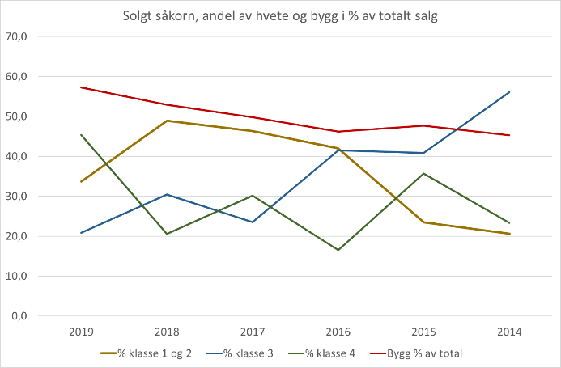
Figur: Markedsandel for ulike hveteklasser, av samlet salg sertifisert såkorn av hvete. Andel bygg er andel av samlet salg sertifisert såkorn. Andelen bygg har økt jevnt siden 2016. Økningen i proteinklasse 1 og 2 fra 2015 skyldtes Mirakel. Salget av Mirakel har gått ned av ulike grunner fra 2018 til 2019: Stort høsthveteareal, vanskelig værforhold og stor sortsframgang i bygg er grunner til nedgangen.

Hva kan gjøres
Kornøkonomien, slik både kornprodusenter vet den er, og slik Budsjettnemnda også dokumenterer i forkant av jordbruksoppgjørene, er ikke slik at forbedret vårhveteøkonomi kan komme på bekostning av de andre kornartene. Siden de andre jordbruksproduksjonene heller ikke når opp til sammenlignbare yrker kan det gå på bekostning av disse. Vi snakker derfor om et spesielt økonomisk løft for å nå ønsket om størst mulig norskandel i matmjølet – også i framtida.
KiO mener det er en vei til å sikre det norske mathveteeventyret:
- Eget matkorntilskudd for ønskede proteinklasser – utbetalt til kornprodusent
Alternativene med økt arealtilskudd eller økt forskjell mellom kvaliteter i den videre omsetningen mener vi ikke er veien å gå.
Uten disse endringene bremses det norske hveteeventyret, og vi vil ikke oppnå norskandelen alle ønsker. KiO utfordrer partene i jordbruksoppgjøret til å redde det norske hveteeventyret. Når mulighetene er til stede for en langt større sjølforsyning av matmjøl må partene legge til rette for det. Så vil norske kornprodusenter respondere.

